Лабораторная работа №3

Дисциплина: основы информационной безопасности

Пронякова Ольга Максимовна

Содержание

# 1 Цель работы

Получить практические навыки работы в консоли с атрибутами файлов для групп пользователей.

# 2 Выполнение лабораторной работы

В прошлой лабораторной работе создавала учётную запись пользователя guest(рис.1).

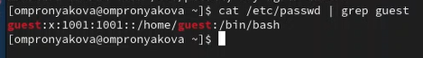

Рис. 1: Проверка наличия учетной записи

Аналогично создаю второго пользователя guest2(рис.2).

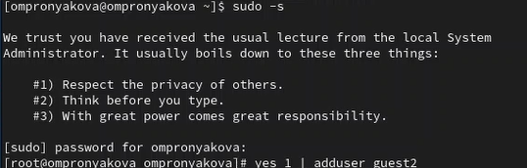

Рис. 2: Создание новой учетной записи

Добавляю пользователя guest2 в группу guest gpasswd -a guest2 guest(рис.3).

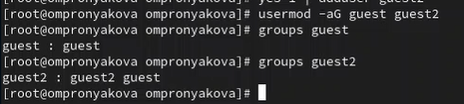

Рис. 3: Добавление пользователя guest2 в группу

Вхожу в систему от двух пользователей на двух разных консолях: guest на первой консоли и guest2 на второй консоли(рис.4), (рис.5).

Рис. 4: Вход в систему как guest

Рис. 4: Вход в систему как guest

Рис. 5: Вход в систему как guest2

Рис. 5: Вход в систему как guest2

Для обоих пользователей командой pwd определяю директорию, в которой нахожусь. Уточняю имя пользователя, его группу, кто входит в неё и к каким группам принадлежит он сам. Определяю командами groups guest и groups guest2, в какие группы входят пользователи guest и guest2. Сравниваю вывод команды groups с выводом команд id -Gn и id -G(рис.6), (рис.7).

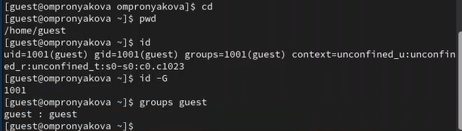

Рис. 6: Определение директории для guest

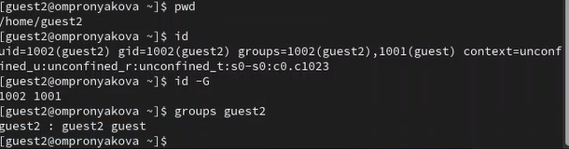

Рис. 7: Определение директории для guest2

Сравниваю полученную информацию с содержимым файла /etc/group. Просмотриваю файл командой cat /etc/group(рис.8).

Рис. 8: Просмотр файл

Рис. 8: Просмотр файл

От имени пользователя guest2 выполняю регистрацию пользователя guest2 в группе guest командой newgrp guest. Далее от имени пользователя guest изменяю права директории /home/guest, разрешив все действия для пользователей группы: chmod g+rwx /home/guest От имени пользователя guest снимаю с директории /home/guest/dir1 все атрибуты командой chmod 000 dir(рис.9).

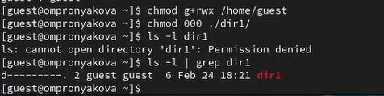

Рис. 9: Изменяю права директории

Меняя атрибуты у директории dir1 и файла file1 от имени пользователя guest и делая проверку от пользователя guest2, заполняю табл. 3.1, определив опытным путём, какие операции разрешены, а какие нет. Если операция разрешена, заношу в таблицу знак «+», если не разрешена, знак «-»(рис.10).

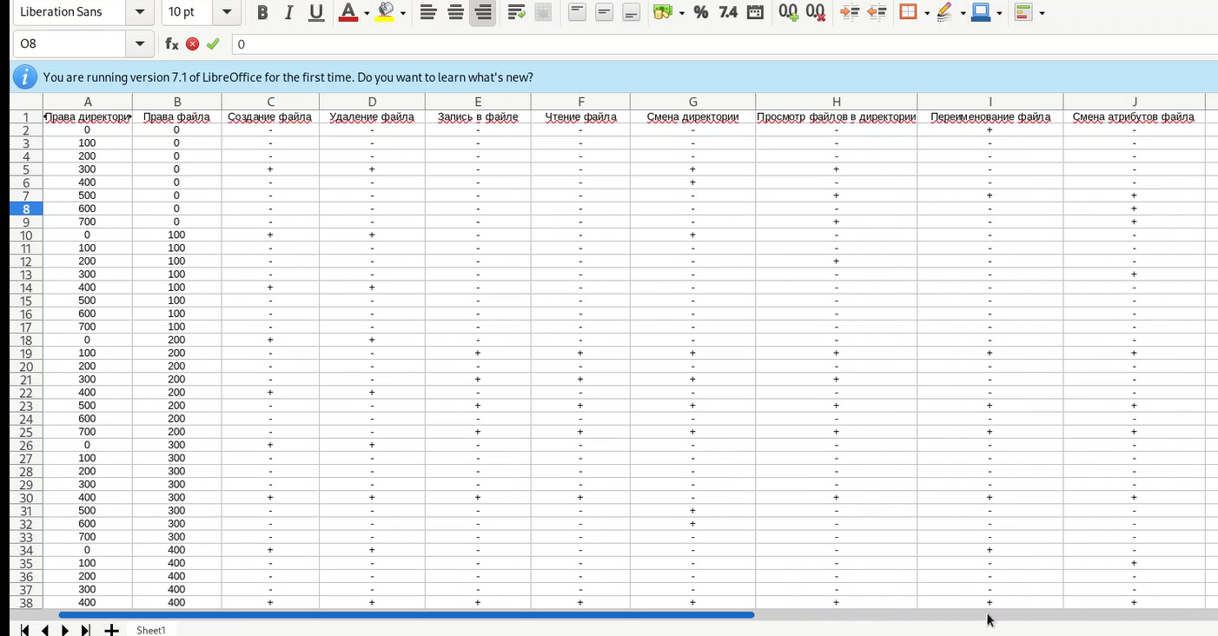

Рис. 10: Заполнение таблицы

# 3 Выводы

Получила практические навыки работы в консоли с атрибутами файлов для групп пользователей.

# Список литературы

[1. Дискреционное разграничение прав в Linux. Два пользователя](https://esystem.rudn.ru/pluginfile.php/2293714/mod_resource/content/4/003-lab_discret_2users.pdf)